附件2：
首届轻工适老创新产品发展大会
会议安排
一、会议时间与地点
会议时间：2023年11月24日
会议地点：安徽省芜湖市芜湖宜居国际博览中心
二、会议主题与主旨
会议以“服务养老产业 创造美好生活”为主题，以把握银发经济发展新机遇，聚焦养老需求，有效对接金融机构、产业园区、康养服务机构及社区，交流新一代信息技术、工业设计在适老助老领域的应用，深化产学研合作，推动轻工适老产品制造企业协同融合、赋能共生为主旨。
三、会议内容
（一）工业和信息化部相关领导指导讲话；
（二）中国轻工业联合会领导主旨报告；
（三）第一届与第二届全国轻工适老创新产品及智能健康解决方案大赛获奖作品颁奖活动；
（四）轻工龙头企业代表、高校学者、业内专家演讲。
四、参会费用
参会代表会务费2000元/人（含相关会议资料），交通及住宿费自理。为节省报到时间请采用提前转账方式缴纳会务费，同时发送开票信息。

汇款信息
账户名：中国轻工业信息中心
开户行：工行阜外大街支行
账 号：0200049209026404593
五、报到流程
1. 请参会代表于11月10日前通过微信扫下方二维码，线上填写参会回执进行报名。
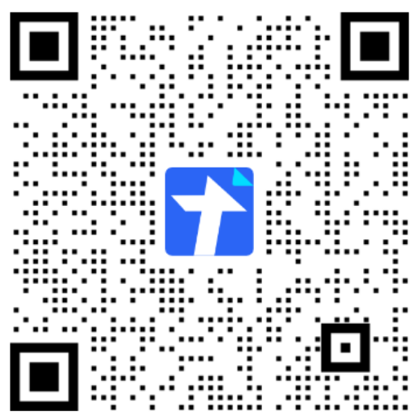

2. 报到时间：11月23日9:00～20:00
11月24日8:00～8:45
六、联系方式：
王元堃：010-68396521/18811618936
王 淼：010-68396528/18610550387
崔奕涵：010-68144913/13581790037

